Задание 6
Ответы к заданию по пунктам
Пункт 4
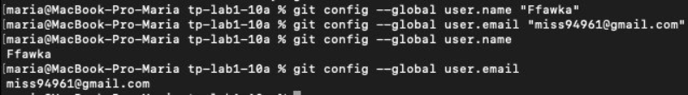
Пункт 7
Пункт 8, 9
Пункт 10
git@github.com:Ffawka/readme.git
Пункт 11
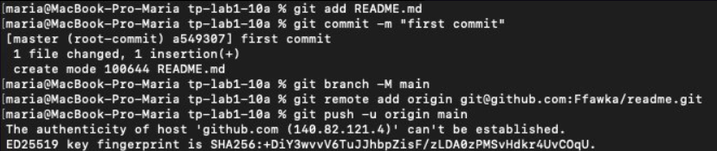
Пункт 13
Нет, ввода пароля не требуется
Пункт 14
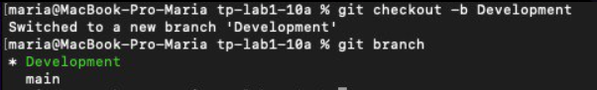
Пункт 15
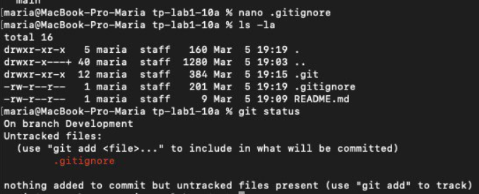
Пункт 16
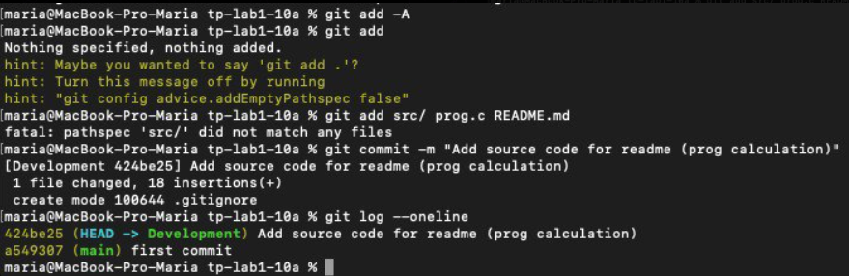
Пункт 21
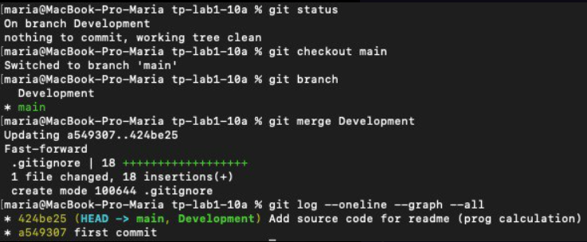
Пункт 22
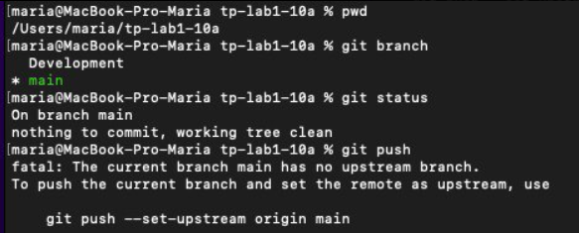
Пункт 23
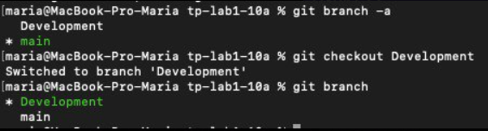
Пункт 24
nano src/prog.c - файл с моего прошлого задания
git add src/prog.c
git commit -m
Закомитила
Пункт 25
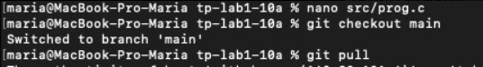
Пункт 26
git branch
git status
git push
Пункт 33
|\
| * e5f6g7h (Live) Improve code readability with better variable names - Ffawka, 10 minutes ago
| * i9j0k1l Add more detailed comments to calculation - Ffawka, 12 minutes ago
* | q5r6s7t Merge branch 'Development' into main - Ffawka, 1 hour ago
|\ \
| * | u8v9w0x (Development) Add display of motion law and velocity formula - Ffawka, 4 hours ago
| * | c4d5e6f Improve output formatting with headers and clearer messages - Ffawka, 3 hours ago
| * | g7h8i9j Add comments to explain code functionality - Ffawka, 3 hours ago
| |/
| * o3p4q5r Add .gitignore - Ffawka, 4 hours ago
|/
* s6t7u8v initial commit - Ffawka, 5 hours ago

